Ikony modernizmu - Architektura modernistyczna X Polski streetwear
Polski streetwear dorósł. Ma wyrazistą osobowość. Dba o wysoką jakość i szczegóły. Pokazaliśmy go w otoczeniu z którego wyrasta, czyli popularnych bloków. A prawidłowo osiedli zbudowanych w duchu modernizmu i funkcjonalizmu.

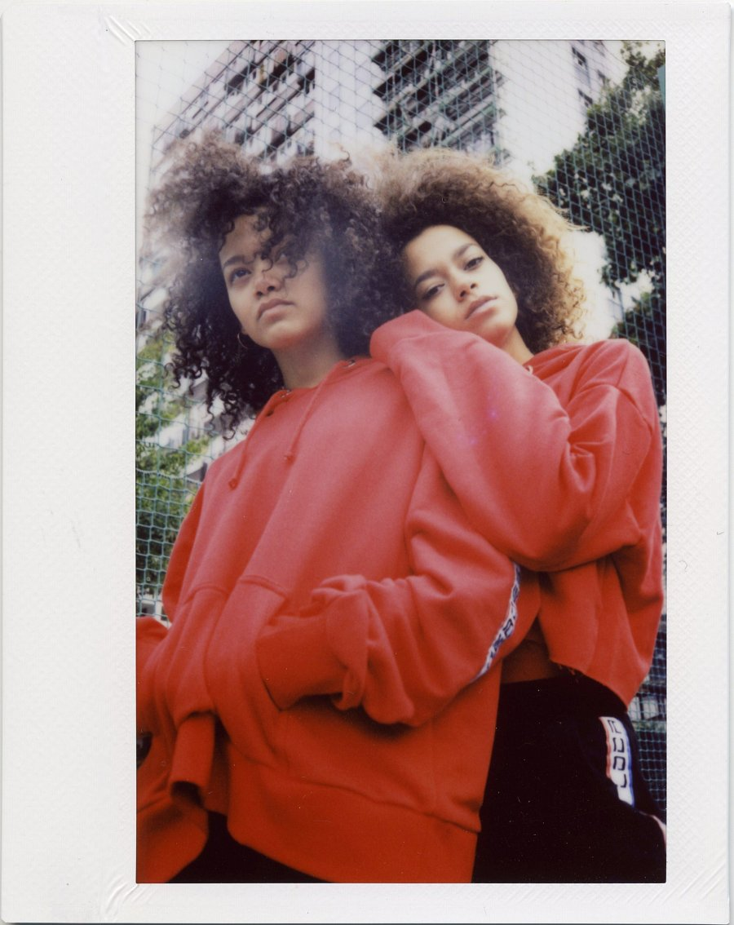
Polska architektura betonowa nabrała patyny. Zaczynamy patrzyć na nią bez uprzedzeń, dostrzegać to co dobre – chociażby wybitne realizacje powojennego modernizmu Wrocławia. W obiektywie spotkały się wyróżniające marki streetwearowe np. Local Heroes oraz architektura Wrocławia m. innymi Os. Plac Grunwaldzki projektu Grabowskiej-Hawrylakowej. Jest to wyjątkowe połączenie przestrzeni miejskiej i mody ulicznej, które na przekór bylejakości odnalazły swoją własną tożsamość i nowy, wysoki standard.
Dziękuję wszystkim, którzy przyczynili się to powstania tej sesji. Mam nadzieję, że wkrótce światło dzienne ujrzą kolejne wspólne produkcje. Tymczasem zapraszam do sprawdzenia najświeższego materiału!
Photo by Mateusz Szeliga | photographer
model: Oliwia Mzee, Jacky Mzee
stylist: Angelika Fedorczuk
hair & make-up: natural
retouch: Agata Komborska
clothes,shoes: Local Heroes, Nike Sportwear, Kabak
www.brandlab.pl www.instagram.com/brandlab_pr/

